Uniapp

创建项目

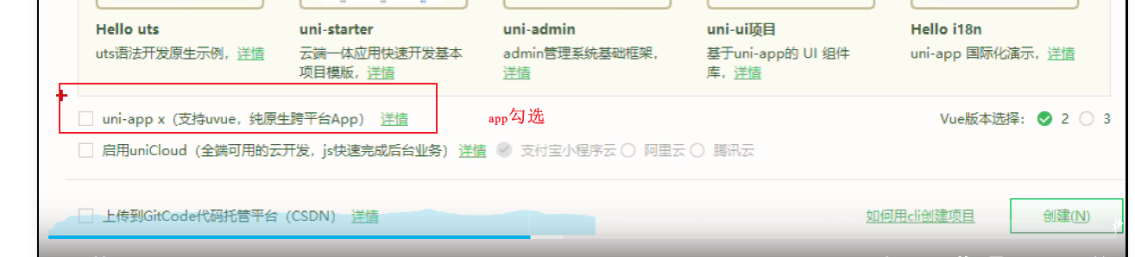

下载微信抖音 支付宝开发者工具

